1. 创建复制实例

选择实例的VPC和大小，如果需要迁移VPC外的数据库，需要点开公开访问

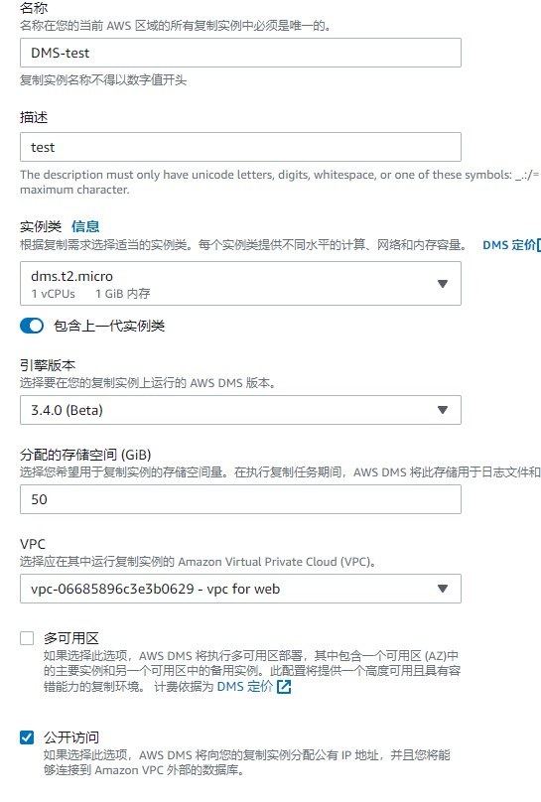

1. 创建源终端节点

先创建一个源终端节点（也就是要搬运的数据库的来源），并测试连通性

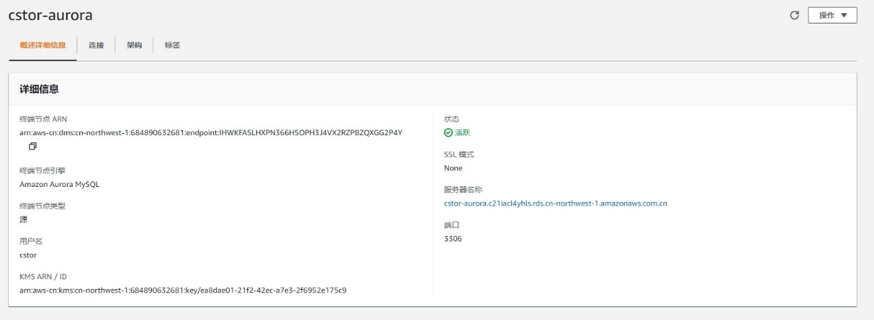

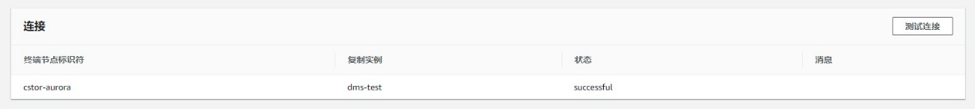

1. 创建目标终端节点

与源终端节点的配置类似

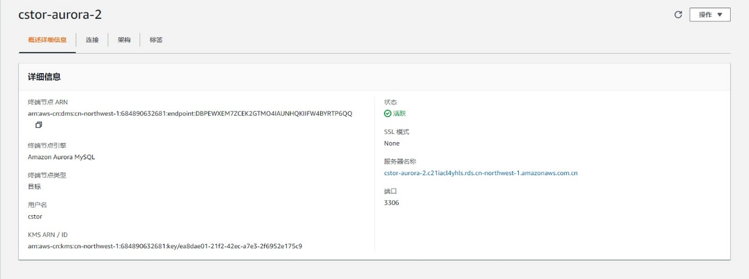

1. 创建任务

选择复制实例，源和目标终端节点

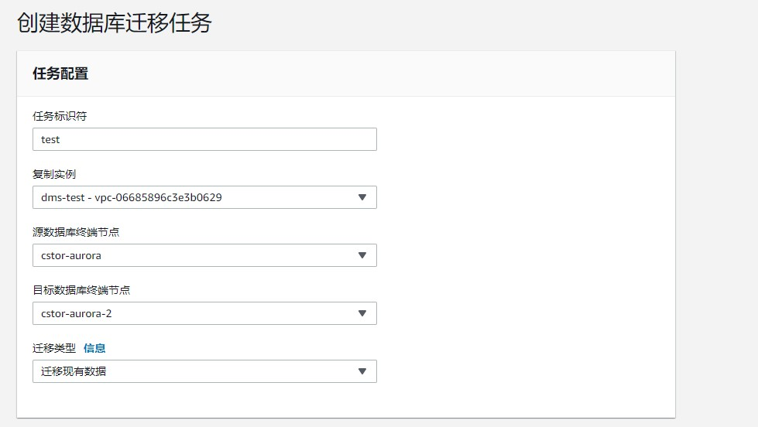

配置任务设置，选择对目标数据库原有数据的操作

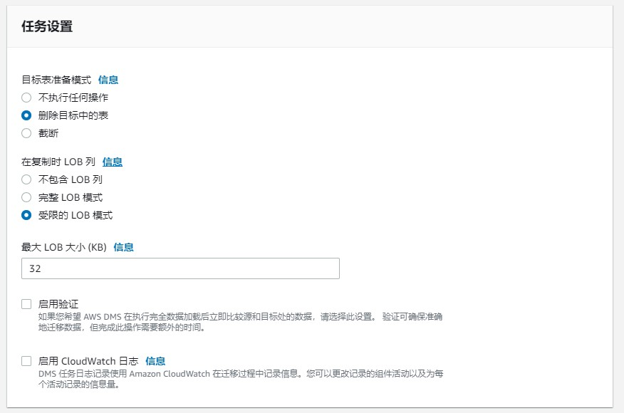

配置选择规则，下图的规则为复制完整的表

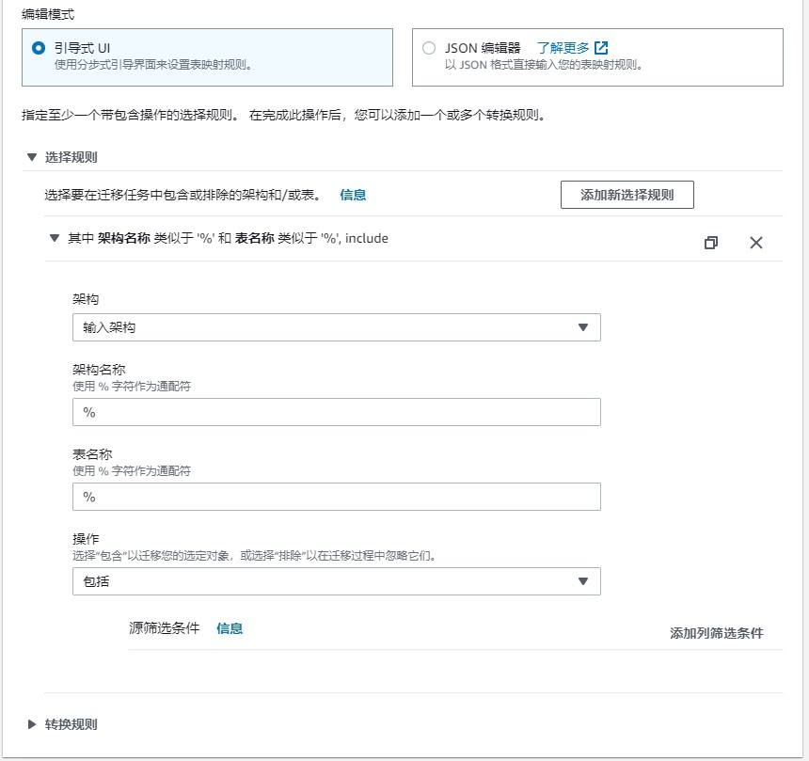

下图的意思为迁移名为cstor的DB的test表

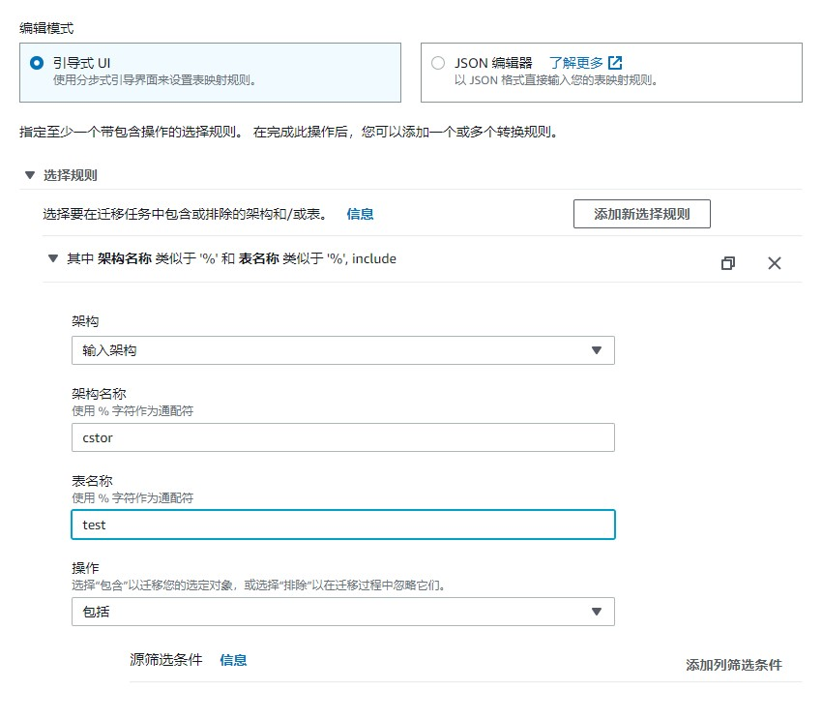

1. 等待任务完成

